**REPORT PROGETTO PMCSN – Luca Capotombolo e Matteo Fanfarillo**

Sommario.

Descrizione del sistema. 2

Problematiche del sistema. 2

Obiettivi. 3

Modello concettuale. 4

Politiche di scheduling dei job all’interno delle code. 4

Stato di code e serventi. 5

Eventi. 5

Descrizione degli eventi. 5

Profitto del sistema. 10

Modello delle specifiche. 11

Modellazione dei centri. 11

Matrice di routing. 12

Fasce orarie. 13

Algoritmi per la next-event simulation. 13

# Descrizione del sistema.

Il sistema che è stato analizzato è un ristorante di una catena di fast food statunitense molto nota e frequentata: il McDonald’s. Generalmente, questo tipo di ristoranti rappresenta un punto di incontro per giovani e famiglie e si trova all’interno di centri commerciali oppure in prossimità dei luoghi più frequentati delle città. L’ordinazione può essere effettuata direttamente all’interno del ristorante oppure vi è la possibilità di accodarsi all’interno del McDrive ordinando e successivamente pagando senza dover scendere dalla propria vettura. Nel caso di utilizzo del McDrive, le vetture si dispongono all’interno di una fila e la vettura in testa alla coda potrà ordinare da mangiare e successivamente pagare. Le famiglie che entrano all’interno del ristorante possono effettuare l’ordinazione usufruendo delle casse fisiche gestite dai dipendenti oppure utilizzando le casse automatiche posizionate all’ingresso del ristorante. Tuttavia, a seguito dell’ordinazione, il pagamento può essere fatto solamente presso le casse fisiche. Solitamente, il ristorante dispone di una struttura adibita per l’area giochi, che può essere acceduta da alcune famiglie con bambini dopo la consumazione del pasto. Tale servizio nei McDonald’s è gratuito ma dispone di un numero limitato di posti. Di conseguenza, nel momento in cui un bambino vuole usufruire dell’area giochi, potrebbe non trovare posto; in tale evenienza, il bambino e la sua famiglia tipicamente non hanno il tempo o la pazienza di attendere, per cui abbandonano il ristorante, causando l’insoddisfazione del bambino. È per questo motivo che la disponibilità dell’area giochi rappresenta un ulteriore fattore che determina la qualità del servizio offerta dal ristorante.

# Problematiche del sistema.

Essendo il McDonald’s un ristorante molto frequentato, negli orari di punta è possibile trovare alcune decine o centinaia di persone al suo interno, a seconda della sua dimensione. Per questo motivo, spesso l’attesa che il cliente sperimenta prima di poter ordinare da mangiare è così elevata da spingerlo a uscire dal ristorante. Inoltre, una volta effettuata l’ordinazione, qualora l’organizzazione del ristorante non fosse ottimale, il tempo di attesa relativo alla consegna del pasto ordinato potrebbe essere lungo e il cliente potrebbe ricevere del cibo freddo. Basandosi su queste problematiche, sono stati presi in considerazione gli aspetti critici riportati in seguito.

- Aspetti critici riguardanti i clienti (che tipicamente sono raggruppati in famiglie) che vogliono consumare il pasto all’interno del ristorante:  
 1) L’attesa per ordinare il pasto e pagare alla cassa fisica o, in alternativa, per utilizzare un dispositivo elettronico (cassa automatica) che permette di effettuare l’ordine e il pagamento.  
 2) L’attesa per ritirare il pasto alla cassa.  
 3) L’attesa per trovare un tavolo libero per poter consumare il pasto, da cui dipende anche la qualità del cibo (e.g. se l’attesa è eccessiva, potrebbe essere consumato un pasto freddo).  
 4) La disponibilità dell’area giochi.  
- Aspetti critici riguardanti i clienti che vogliono portare il pasto a casa utilizzando il McDrive:  
 1) L’attesa per ordinare il pasto e per effettuare il pagamento al McDrive.

Se non vengono curati questi aspetti, si potrebbe andare incontro a una perdita di fiducia di alcuni clienti nei confronti del ristorante, per cui potrebbero non tornare più nel futuro.

# Obiettivi.

Lo studio che è stato condotto sul sistema è finalizzato al raggiungimento dei seguenti obiettivi:

- Si vuole determinare la configurazione migliore del sistema per massimizzare il profitto del ristorante, tenendo conto che il servizio è più efficiente all’aumentare del numero dei dipendenti, dei dispositivi elettronici per l’ordinazione, dei tavoli e dei posti disponibili nell’area giochi; tuttavia, è necessario trovare un compromesso tra la qualità del servizio e il costo necessario per garantirla (i.e. stipendi per i dipendenti e costi legati all’affitto e/o alla manutenzione).

- Si vuole garantire i seguenti QoS (Quality of Service):  
 1) Il tempo medio che intercorre tra l’istante in cui un cliente entra nel fast food e l’istante in cui riceve il cibo deve essere inferiore ai 20 minuti.  
 2) Il tempo medio in cui un cliente, dopo aver pagato e ricevuto il pasto, rimane in attesa che si liberi un tavolo per poter consumare il pasto deve essere minore di 30 secondi.  
 3) Almeno l’80% dei bambini che richiedono l’uso dell’area giochi deve trovare un posto libero senza necessità di attendere.

# Modello concettuale.

Gli utenti del sistema possono essere delle famiglie, che accedono all’interno del ristorante, oppure delle automobili, che fanno uso del McDrive limitandosi a ordinare e pagare il pasto. Ciascuna di queste due tipologie di utenti è stata modellata mediante un singolo job.

Il system diagram del sistema in esame è illustrato nella seguente figura:

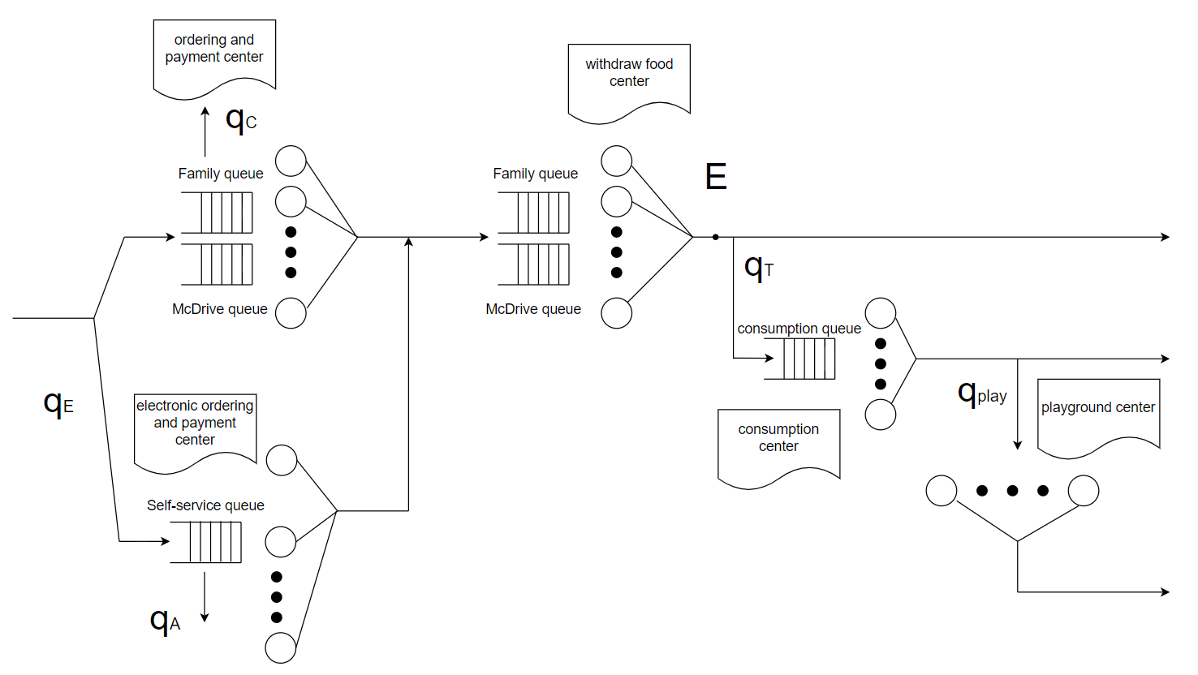

qE: job che utilizzano le casse automatiche per ordinare e pagare  
qEC: job che utilizzano le casse fisiche per ordinare e pagare  
qA: job che abbandonano il centro relativo alle casse automatiche  
qC: job che abbandonano il centro relativo alle casse fisiche  
qT: job che vanno a consumare il pasto al tavolo  
qTC: job che, dopo aver ricevuto il pasto, escono dal sistema  
qplay: job che vanno verso l’area giochi  
qplayC: job che, dopo aver consumato il pasto, escono dal sistema  
E: punto del sistema a cui giungono tutti e soli i job che apportano un ricavo

Politiche di scheduling dei job all’interno delle code.  
Il centro corrispondente a ordine e pagamento e quello corrispondente al ritiro del cibo presentano due code distinte poiché sono relativi ai due servizi di cui si può usufruire anche attraverso il McDrive. Infatti, una coda (detta McDrive queue o coda del McDrive) è riservata alle automobili, mentre l’altra (detta family queue o coda delle famiglie) è riservata alle famiglie che entrano all’interno del fast food. Ciascuna di queste due code, se presa singolarmente, è caratterizzata da uno scheduling FIFO (è naturale pensare che una famiglia che accede al ristorante dopo un’altra famiglia riceverà il servizio dopo e, analogamente, un’automobile che accede al McDrive dopo un’altra macchina riceverà il servizio dopo). D’altra parte, i job appartenenti alla coda del McDrive (ovvero le automobili) hanno priorità sui job appartenenti alla coda delle famiglie (ovvero le famiglie); tuttavia, per come è fatta fisicamente la struttura del McDrive, è impossibile servire più automobili per volta all’interno dello stesso centro. In altre parole, se un’automobile è già in servizio, gli altri serventi possono occuparsi solo delle famiglie, lasciando eventuali altre automobili in attesa.  
I centri relativi alle casse automatiche e alla consumazione del pasto al tavolo presentano un’unica coda caratterizzata da uno scheduling FIFO.  
Infine, il centro corrispondente all’area giochi non ha una coda per effetto del fatto che, come specificato in fase di descrizione del sistema, le famiglie in generale non sono disposte ad aspettare che si liberi un posto per mandare il proprio bambino a giocare.

Stato di code e serventi.  
In qualunque istante, lo stato di ciascuna coda può essere empty (vuota) o not empty (non vuota), lo stato di ciascun servente dei centri con una singola coda può essere idle (libero) o busy (occupato), e lo stato di ciascun servente dei centri con due code (coda del McDrive e coda delle famiglie) può essere idle (libero), busy_a (occupato con un’automobile) oppure busy_f (occupato con una famiglia).

Eventi.  
Gli eventi considerati in tutti i centri del sistema in esame sono:  
- Completamento del servizio di un job.  
- Cambio di fascia oraria.

Altri eventi considerati all’interno del centro corrispondente a ordine e pagamento alle casse fisiche sono:  
- Arrivo di un nuovo job nella coda del McDrive.  
- Arrivo di un nuovo job nella coda delle famiglie.  
- Perdita di un job dalla coda delle famiglie.

Altri eventi considerati all’interno del centro corrispondente al ritiro del cibo sono:  
- Arrivo di un nuovo job nella coda del McDrive.  
- Arrivo di un nuovo job nella coda delle famiglie.

Altri eventi considerati all’interno del centro corrispondente a ordine e pagamento alle casse automatiche sono:  
- Arrivo di un nuovo job.  
- Perdita di un job.

Infine, un altro evento considerato all’interno del centro corrispondente alla consumazione al tavolo e all’interno del centro relativo all’area giochi è l’arrivo di un nuovo job.

Descrizione degli eventi.  
Se arriva una famiglia, può ordinare e pagare alla cassa oppure in modalità self-service tramite una cassa automatica. Se arriva un’automobile, può ordinare e pagare solo alla cassa, impegnando dunque un servente che lavora in cassa.

Per motivi logistici, può essere servita al più un’automobile per volta da un qualsiasi servente. Quando un’automobile arriva nel centro relativo a ordine e pagamento, verrà servita senza attesa se la coda del McDrive è vuota e almeno un servente è idle e non c’è alcuna altra automobile in servizio; in caso contrario, si mette in attesa nell’apposita coda del McDrive. Quando un’automobile termina ordine e pagamento, il servente controlla lo stato della coda del McDrive e, se è not empty, serve la prossima automobile; altrimenti, se lo stato della coda delle famiglie è not empty, serve la prossima famiglia; altrimenti, lo stato del servente passa da busy a idle.

Quando una famiglia arriva nel centro relativo alle casse fisiche (ordine e pagamento), verrà servita senza attesa se la coda del McDrive è empty oppure in quell’istante un’automobile è in servizio, e se la coda delle famiglie è empty e almeno un servente è idle; in caso contrario, si mette in attesa nell’apposita coda delle famiglie. Di fatto, se esiste un servente nello stato busy_a, non è necessario che la coda del McDrive sia not empty affinché la famiglia possa ordinare e pagare senza attesa: in tal caso, ricordando che non possono essere servite due automobili contemporaneamente, eventuali serventi idle si mettono a disposizione delle famiglie finché l’automobile correntemente in servizio non avrà terminato ordine e pagamento.  
La seguente figura mostra un esempio di tale situazione:

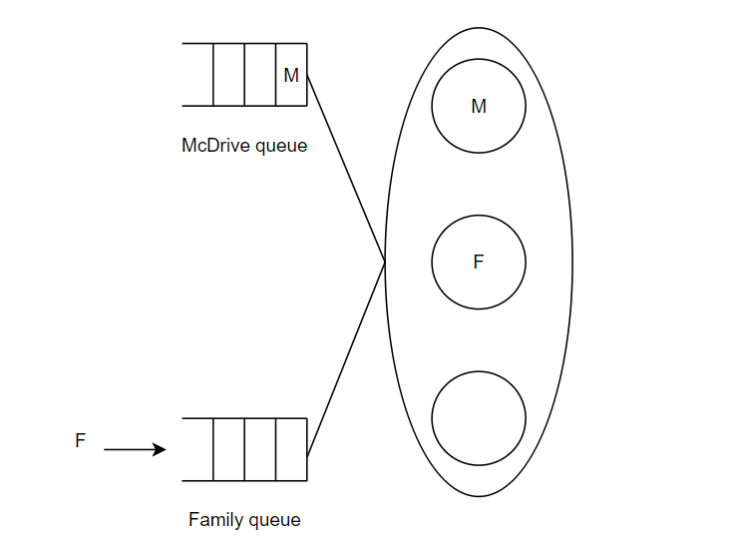

**Espressione errata:** (McDrive queue empty) AND (Family queue empty) AND (exists servente idle)  
**Espressione corretta:** (McDrive queue empty OR exists servente busy_a) AND (Family queue empty) AND (exists servente idle)

Quando una famiglia termina ordine e pagamento, il servente passa allo stato idle se la coda del McDrive e quella delle famiglie sono entrambe empty oppure se la coda delle famiglie è vuota e c’è un altro servente nello stato busy_a; invece, serve una macchina se la coda del McDrive è not empty e non ci sono altri serventi nello stato busy_a; infine, serve una famiglia se la coda del McDrive è empty e quella della famiglia è not empty oppure se la coda della famiglia è not empty e un altro servente è nello stato busy_a.  
Se una famiglia rimane troppo tempo in attesa nella coda relativa all’ordine e al pagamento, e si stufa, può abbandonare il ristorante.

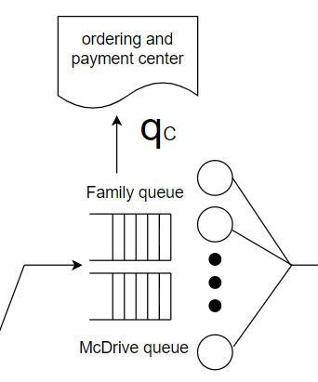

*I job, una volta usciti da questo centro, si dirigono verso il centro relativo al ritiro del cibo (withdraw food center).*

*Ordering and payment center è, alternativamente a electronic ordering and payment center, il primo centro visitato dai job.*

Quando un’automobile termina ordine e pagamento, si accoda per ricevere il cibo sempre nell’apposita coda del McDrive e verrà servita senza attesa se la coda del McDrive è vuota e almeno un servente è idle e non c’è alcuna altra automobile che in quell’istante sta ricevendo il pasto; in caso contrario, si mette in attesa nell’apposita coda del McDrive. Dopo aver ricevuto il pasto, le automobili escono dal sistema. Quando un’automobile ha ricevuto il pasto, il servente controlla lo stato della coda del McDrive e, se è not empty, serve la prossima automobile; altrimenti, se lo stato della coda delle famiglie è not empty, serve la prossima famiglia; altrimenti, lo stato del servente passa da busy a idle.

Quando una famiglia termina ordine e pagamento, si accoda per ricevere il cibo nell’apposita coda delle famiglie e verrà servita senza attesa se la coda del McDrive è empty oppure in quell’istante un’automobile sta ricevendo il pasto, e se la coda delle famiglie è empty e almeno un servente è idle; in caso contrario, si mette in attesa nell’apposita coda delle famiglie. Inoltre, quando una famiglia riceve il pasto, il servente passa allo stato idle se la coda del McDrive e quella delle famiglie sono entrambe empty oppure se la coda delle famiglie è vuota e c’è un altro servente nello stato busy_a; invece, serve una macchina se la coda del McDrive è not empty e non ci sono altri serventi nello stato busy_a; infine, serve una famiglia se la coda del McDrive è empty e quella della famiglia è not empty oppure se la coda della famiglia è not empty e un altro servente è nello stato busy_a.

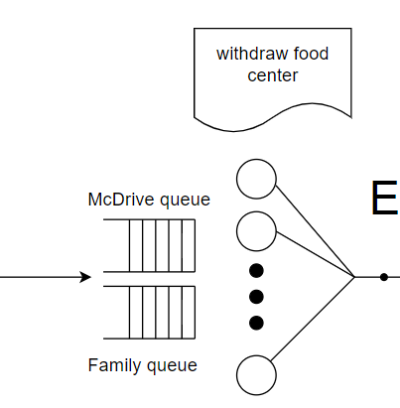

*I job, una volta usciti da questo centro, possono abbandonare il sistema oppure dirigersi verso il centro relativo alla consumazione (consuption center).*

Se arriva una famiglia alle casse automatiche, se c’è almeno un servente (i.e. una cassa automatica) idle, essa prende subito servizio, altrimenti attende in coda. Quando una famiglia termina ordine e pagamento alle casse automatiche, si accoda per ricevere il pasto nell’apposita coda per le famiglie, mentre la cassa automatica serve la famiglia in testa alla coda se la coda è not empty, diventa idle altrimenti. Anche qui, se una famiglia rimane troppo tempo in attesa nella coda relativa alle casse automatiche e si stufa, può abbandonare il ristorante.

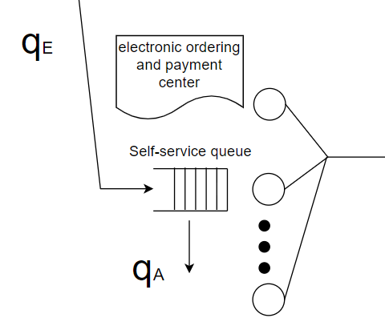

*I job, una volta usciti da questo centro, si dirigono verso il centro relativo al ritiro del cibo (withdraw food center), immettendosi nella coda delle famiglie.*

*Electronic ordering and payment center è, alternativamente a ordering and payment center, il primo centro visitato dai job.*

Dopo aver ricevuto il pasto, la famiglia può decidere se consumare a casa (i.e. uscire dal sistema) oppure al tavolo. Quando una famiglia arriva all’area consumazione, può sedersi senza attesa se esiste almeno un tavolo libero (i.e. servente idle); in caso contrario, dovrà mettersi in attesa all’interno della coda. Quando una famiglia termina il consumo, il tavolo diventa libero (idle) se la coda è empty; altrimenti il tavolo verrà occupato dalla famiglia in testa alla coda.

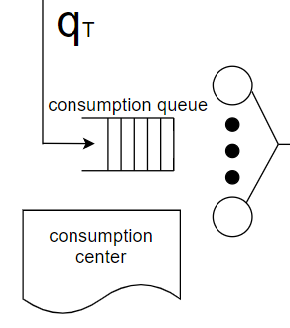

*I job, una volta usciti da questo centro, possono abbandonare il sistema oppure dirigersi verso il centro relativo all’area giochi (playground center).*

Quando una famiglia termina il consumo, può dirigersi verso l’area giochi oppure abbandonare il sistema. Quando una famiglia (con un bambino) arriva all’area giochi, se c’è almeno un posto disponibile (i.e. servente idle), il bambino può entrare a giocare, altrimenti la famiglia esce dal sistema senza attendere. Quando il bambino ha finito di giocare, il posto che aveva occupato passa dallo stato busy allo stato idle e la famiglia esce dal sistema. Per semplicità, l’assunzione che è stata fatta nella modellazione del sistema è che una famiglia può occupare al più un posto anche nell’area giochi.

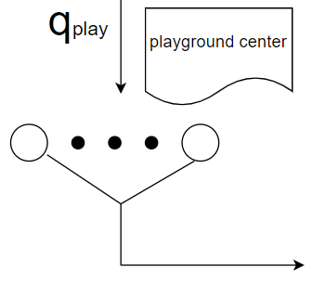

*I job, una volta usciti da questo centro, abbandonano il sistema.*

# Profitto del sistema.

In questa sezione vengono descritti i ricavi e i costi del modello che concorrono nel determinare il profitto del ristorante.

Per motivi logistici, un’automobile che entra all’interno del McDrive non può uscire dal sistema senza essere servita. Di conseguenza, tutte le automobili che entrano nel sistema riceveranno un servizio e apporteranno un ricavo. Invece, le famiglie che entrano nel sistema potrebbero abbandonare mentre sono in coda per effettuare l’ordine e il pagamento se l’attesa è eccessivamente lunga: queste famiglie non apporteranno alcun ricavo. Le famiglie che invece completano l’ordine e il pagamento apporteranno un ricavo. Nel modello si è assunto che la dimensione media di una famiglia nel sistema sia pari a tre persone con un profitto pari a 20€ per ogni famiglia (i.e. per ogni pasto).

T = tempo di riferimento (in mesi)  
N = numero di job serviti con successo nel tempo di riferimento  
R = ricavo per ogni job  
COP = costo mensile per i dipendenti che lavorano per ordinazioni e pagamenti  
Cfood = costo mensile per i dipendenti che servono il cibo  
CE = costo operativo mensile delle casse automatiche (self-service)  
CT = costo mensile per la manutenzione dei tavoli  
Cplay = costo mensile per l’affitto dell’area giochi  
P = profitto nel tempo di riferimento  
  
P = N*R – (COP+Cfood+CE+CT+Cplay)*T

I serventi del centro relativo all’ordine e al pagamento sono dei dipendenti che vengono pagati 8€ l’ora. Anche i serventi del centro relativo alla consegna del cibo sono dei dipendenti che vengono pagati 8€ l’ora. I serventi del centro corrispondente alle casse automatiche sono dispositivi elettronici che hanno un costo operativo pari a 50€ al mese cadauno. I serventi del centro corrispondente alla consumazione sono tavoli che hanno un costo di manutenzione pari a 5€ al mese per ogni tavolo [in caso possiamo metterci l’affitto per aumentare]. I serventi del centro relativo all’area giochi sono i posti disponibili per giocare, che hanno un costo di affitto di 10€/mq al mese. Nel modello si è assunto di assegnare un posto libero (i.e. un servente) ogni 2 mq.

A = superficie dell’area giochi (in metri quadrati)  
S = numero di serventi  
Q = superficie richiesta per ogni servente = 2 mq  
K = costo mensile di affitto per l’area giochi al metro quadrato = 10€  
Cplay = costo mensile di affitto per l’area giochi  
  
S = floor(A/Q)  
Cplay = A*K

Il profitto del ristorante è dato dalla differenza tra i tutti i ricavi e tutti i costi, che verranno calcolati su un intervallo di tempo prefissato.

# Modello delle specifiche.

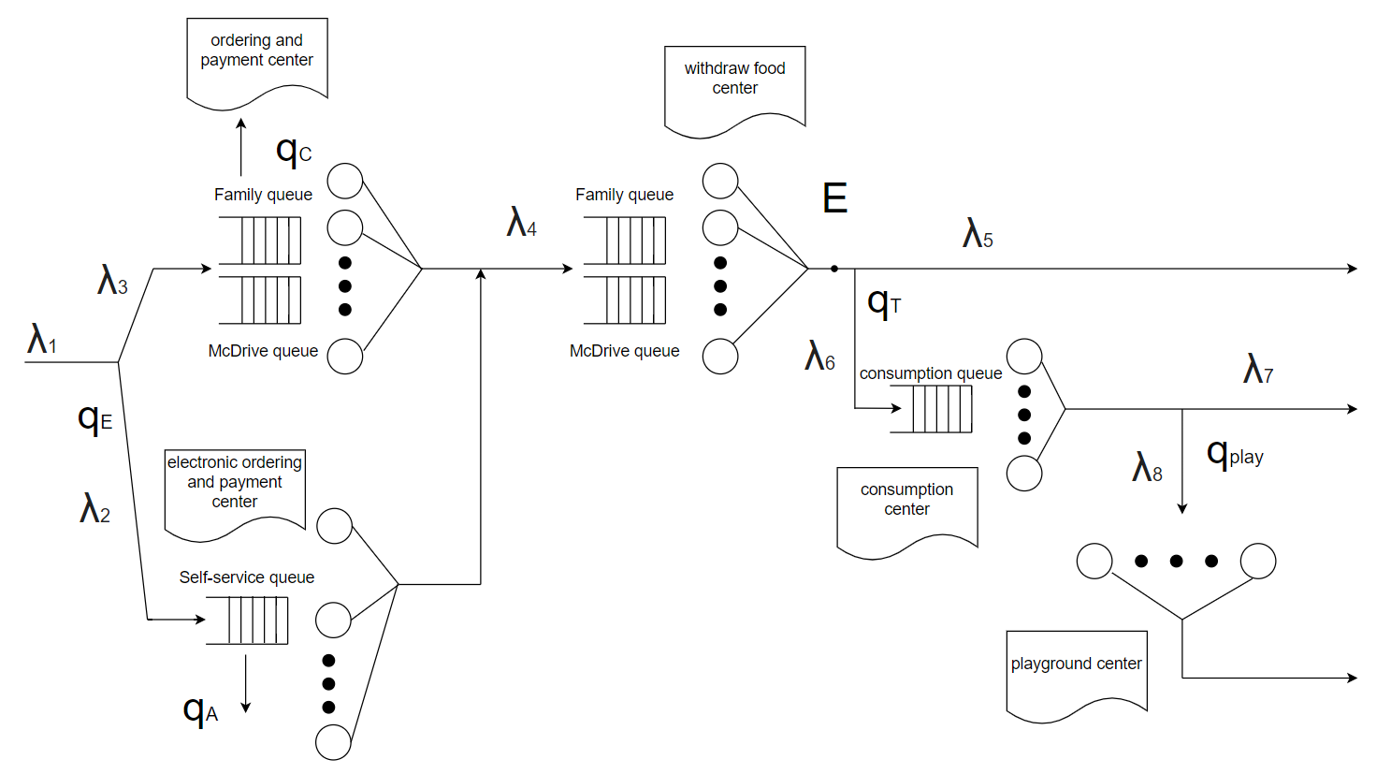  
  
lMD = tasso di arrivo alla coda del McDrive del centro ordering and payment  
lFF = tasso di arrivo alla coda delle famiglie del centro ordering and payment  
lFE = tasso di arrivo nel centro electronic ordering and payment

Modellazione dei centri.  
**Centro ordering and payment**  
- Arrivi Markoviani nella coda del McDrive (tasso l3A)  
- Arrivi Markoviani nella coda delle famiglie (tasso l3F) 🡪 l3A + l3F = l3- La possibilità di perdita di un job J dalla coda delle famiglie viene introdotta nel momento in cui davanti a lui in coda ci sono più di N job; in tal caso, la perdita viene modellata con un tempo esponenziale di parametro lloss ma, nel momento in cui i job davanti a J in coda diventano al più N, la probabilità di perdita si azzera.  
- Tempi di servizio esponenziali (media E[Si] = 1,5 minuti)

**Centro electronic ordering and payment (centro M/M/m)**  
- Arrivi Markoviani (tasso l2)- La possibilità di perdita di un job J viene introdotta nel momento in cui davanti a lui in coda ci sono più di N job; in tal caso, la perdita viene modellata con un tempo esponenziale di parametro lloss ma, nel momento in cui i job davanti a Jin coda diventano al più N, la probabilità di perdita si azzera.  
- Tempi di servizio esponenziali (media E[Si] = 3 minuti)

**Centro withdraw food**  
- Arrivi Markoviani nella coda del McDrive (tasso l4A)  
- Arrivi Markoviani nella coda delle famiglie (tasso l4F) 🡪 l4A + l4F = l4- Tempi di servizio esponenziali (media E[Si] = 4 minuti)

**Centro consuption (centro M/M/m)**  
- Arrivi Markoviani (tasso l6)  
- Tempi di servizio esponenziali (media E[Si] = 30 minuti)

**Centro playground (centro M/M/m/m)**  
- Arrivi Markoviani (tasso l8)  
- Tempi di servizio esponenziali (media E[Si] = 30 minuti)

Matrice di routing.  
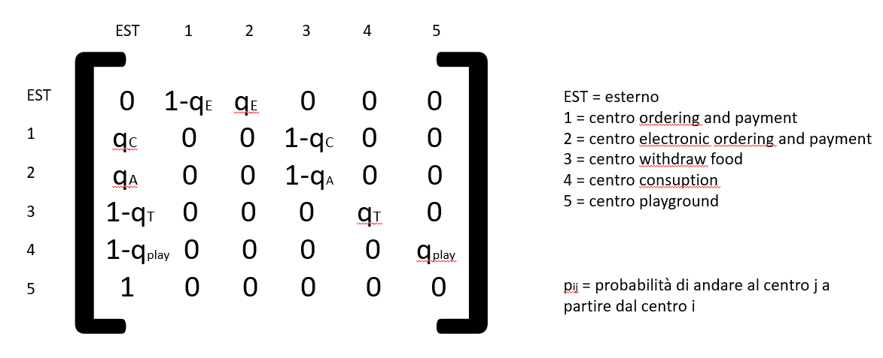

qE = probabilità di entrare nel sistema accedendo al centro electronic ordering+payment  
1- qE = probabilità di entrare nel sistema accedendo al centro ordering+payment  
qC = probabilità di perdita di una famiglia nel centro ordering and payment  
qA = probabilità di perdita nel centro electronic ordering and payment  
qT = probabilità per una famiglia di accedere al centro consuption a partire dal centro withdraw food  
1-qT = probabilità per una famiglia di uscire dal sistema a partire dal centro withdraw food  
qplay = probabilità di accedere al centro playground a partire dal centro consuption  
1-qplay = probabilità di uscire dal sistema a partire dal centro consuption

Fasce orarie.  
Poiché un McDonald’s di norma è aperto tutti i giorni dalle 9:00 alle 23:00, sono state identificate le seguenti fasce orarie:

1° slot – 09:00 🡪 11:00 – tasso di arrivo: l1 = 1/3 job/min  
2° slot – 11:00 🡪 12:00 – tasso di arrivo: l1 = 1/8 job/min  
3° slot – 12:00 🡪 15:00 – tasso di arrivo: l1 = 1 job/min  
4° slot – 15:00 🡪 18:00 – tasso di arrivo: l1 = 1/5 job/min  
5° slot – 18:00 🡪 22:00 – tasso di arrivo: l1 = 2 job/min  
6° slot – 22:00 🡪 23:00 – tasso di arrivo: l1 = 1/3 job/min

Algoritmi per la next-event simulation.  
**CENTRO ORDERING AND PAYMENT  
Variabili di stato**  
- qA = popolazione nella coda McDrive  
- qF = popolazione nella coda famiglie  
- xi ∈ {idle, busy_a, busy_f} "i

**Evento 1 (arrivo di un’automobile)**taA_OP := GetArrival()  
if (taA_OP > t) then  
 taA_OP := ∞  
endif  
if (∄ xk = busy_a ∧ qA = 0 ∧ $ xi = idle) then  
 xi := busy_a  
 tci := t + GetService()  
else  
 qA++  
endif

**Evento 2 (arrivo di una famiglia)**taF_OP := GetArrival()  
if (taF_OP > t) then  
 taF_OP := ∞  
endif  
if ((qA = 0 ∨ $ xk = busy_a) ∧ qF = 0 ∧ $ xi = idle) then  
 xi := busy_f  
 tci := t + GetService()  
else  
 if (qF > N) then  
 //Si memorizzano le informazioni sugli abbandoni in una lista doppiamente collegata.  
 tP_tail := t + GetAbandon()  
 abandonsList.append(tP_tail)  
 endif  
 qF++  
endif

**Evento 3 (completamento di un’automobile)**if (qA != 0) then  
 tci := t + GetService()  
 qA--  
else if (qF != 0) then  
 tci := t + GetService()  
 qF--  
 xi := busy_f  
 //Lasciamo la possibilità ai job di abbandonare solo se hanno almeno N job avanti.  
 if (tP_head != ∞ ∧ tP_head != null) then  
 tP_head := ∞  
 abandonsList.remove(tP_head)  
 endif  
else  
 tci := ∞  
 xi := idle  
endif  
arrivalsMcDriveWithdrawFoodList.append(t)

**Evento 4 (completamento di una famiglia)**if (∄ xk = busy_a ∧ qA != 0) then  
 tci := t + GetService()  
 qA--  
 xi := busy_a  
else if ((qA = 0 ∧ qF != 0) ∨ (qF != 0 ∧ $ xk = busy_a) then  
 tci := t + GetService()  
 qF--  
 if (tP_head != ∞ ∧ tP_head != null) then  
 tP_head := ∞  
 abandonsList.remove(tP_head)  
 endif  
else  
 tci := ∞  
 xi := idle  
endif  
arrivalsFamilyWithdrawFoodList.append(t)

**Evento 5 (abbandono di una famiglia)**  
tPx := ∞  
abandonsList.remove(tPx)  
qF--

**CENTRO ELECTRONIC ORDERING AND PAYMENT  
Variabili di stato**  
- l = popolazione nel centro  
- xi ∈ {idle, busy} "i

**Evento 1 (arrivo)**l++  
taE := GetArrival()  
if (taE > t) then  
 taE := ∞  
endif  
if (($ xi = idle) then  
 xi := busy  
 tci := t + GetService()  
else if (l > N+m) then  
 tP_tail := t + GetAbandon()  
 abandonsList.append(tP_tail)  
endif

**Evento 2 (completamento)**l--  
if (tP_head != ∞ ∧ tP_head != null) then  
 tP_head := ∞  
 abandonsList.remove(tP_head)  
endif  
if (l > num_serventi) then  
 tci := t + GetService()  
else  
 tci := ∞  
 xi := idle  
endif  
arrivalsFamilyWithdrawFoodList.append(t)

**Evento 3 (abbandono)**tPx := ∞  
abandonsList.remove(tPx)  
l--

**CENTRO WITHDRAW FOOD  
Variabili di stato**  
- qA = popolazione nella coda McDrive  
- qF = popolazione nella coda famiglie  
- xi ∈ {idle, busy_a, busy_f} "i

**Evento 1 (arrivo di un’automobile)**taA_food := arrivalsMcDriveWithdrawFoodList.pop()  
if (∄ xk = busy_a ∧ qA = 0 ∧ $ xi = idle) then  
 xi := busy_a  
 tci := t + GetService()  
else  
 qA++  
endif

**Evento 2 (arrivo di una famiglia)**taF_food := arrivalsFamilyWithdrawFoodList.pop()  
if ((qA = 0 ∨ $ xk = busy_a) ∧ qF = 0 ∧ $ xi = idle) then  
 xi := busy_f  
 tci := t + GetService()  
else  
 qF++  
endif

**Evento 3 (completamento di un’automobile)**if (qA != 0) then  
 tci := t + GetService()  
 qA--  
else if (qF != 0) then  
 tci := t + GetService()  
 qF--  
 xi := busy_f  
else  
 tci := ∞  
 xi := idle  
endif

**Evento 4 (completamento di una famiglia)**if (∄ xk = busy_a ∧ qA != 0) then  
 tci := t + GetService()  
 qA--  
 xi := busy_a  
else if ((qA = 0 ∧ qF != 0) ∨ (qF != 0 ∧ $ xk = busy_a) then  
 tci := t + GetService()  
 qF--  
else  
 tci := ∞  
 xi := idle  
endif  
if (Random() < qT) then  
 arrivalsConsuptionList.append(t)  
endif

**CENTRO CONSUPTION  
Variabili di stato**  
- l = popolazione nel centro  
- xi ∈ {idle, busy} "i

**Evento 1 (arrivo)**l++  
taT := arrivalsConsuptionList.pop()  
if (($ xi = idle) then  
 xi := busy  
 tci := t + GetService()  
endif

**Evento 2 (completamento)**l--  
if (l > num_serventi) then  
 tci := t + GetService()  
else  
 tci := ∞  
 xi := idle  
endif  
if (Random() < qplay) then  
 arrivalsPlaygroundList.append(t)  
endif

**CENTRO PLAYGROUND  
Variabili di stato**  
- xi ∈ {idle, busy} "i

**Evento 1 (arrivo)**  
ta_play := arrivalsPlaygroundList.pop()  
if (($ xi = idle) then  
 xi := busy  
 tci := t + GetService()  
endif

**Evento 2 (completamento)**tci := ∞  
xi := idle